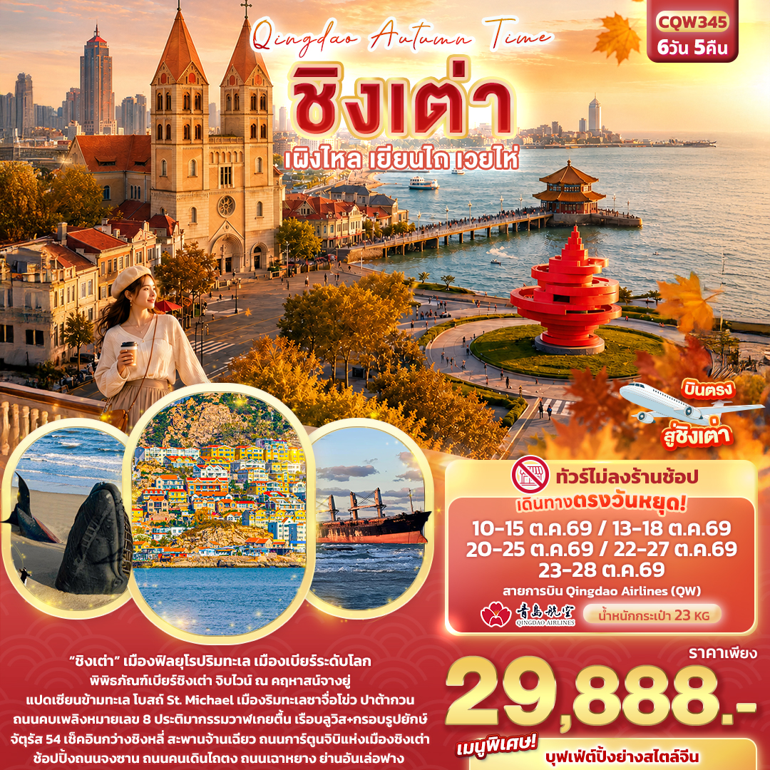




FLIGHT:
BKK TAO TAO BKK
เที่ยวบิน เวลาออก เวลาถึง
QW917
13.05
17.10
เที่ยวบิน เวลาออก เวลาถึง
QW918
18.10
23.55

CQW345 Qingdao Autumn Time ชิงเต่า
เผิงไหล เยียนไถ เวยไห่ 6วัน 5คืน
“ชิงเต่า” เมืองฟิลยุโรปริมทะเล เมืองเบียร์ระดับโลก
พิพิธภัณฑ์เบียร์ชิงเต่า จิบไวน์ ณ คฤหาสน์ จางยู่
แปดเซียนข้ามทะเล โบสถ์ St. Michael เมืองริมทะเลซาจื่อโข่ว ปาต้ากวน
ถนนคบเพลิงหมายเลข 8 ประติมากรรมวาฬเกยตื้น เรือบลูวิส+กรอบรูปยักษ์
จัตุรัส 54 เช็คอินกว่างชิงหลี่ สะพานจ้านเฉียว ถนนการ์ตูนจิบิแห่งเมืองชิงเต่า
ช้อปปิ้งถนนจงซาน ถนนคนเดินไถตง ถนนเฉาหยาง ย่านอันเล่อฟาง
ทัวร์ไม่ลงร้านรัฐบาล
เมนูพิเศษ!! บุฟเฟ่ต์ปิ้งย่างสไตล์จีน
บินตรงสู่ชิงเต่า

เดินทางโดยสายการบิน Qingdao Airlines (QW)
น้ำหนักสัมภาระโหลดใต้ท้องเครื่อง 1 ชิ้น ไม่เกิน 23 Kg./ CARRY ON 5 Kg
วันที่ | โปรแกรมท่องเที่ยว | เช้า | เที่ยง | เย็น | โรงแรม
1 | QW918 BKK-TAO 18.10 - 23.55  ท่าอากาศยานนานาชาติสุวรรณภูมิ -ท่าอากาศยานนานาชาติชิงเต่าเจียวตง (ชิงเต่า) - เข้าสู่ที่พัก |  |  |  | Holiday inn Express Qingdao Hongdao Station  หรือระดับใกล้เคียงกัน
2 | เมืองชิงเต่า – เมืองเผิงไหล - แปดเซียนข้ามทะเล -เมืองเยียนไถ - ไร่ไวน์ ณ คฤหาสน์ จางยู่ (ชิมไวน์ท่านละ 1 แก้ว) - ประติมากรรมวาฬเกยตื้น - ถนนเฉาหยาง |  |  |  | Huaiqiao Kaiyuan Hotel Yantai  หรือระดับใกล้เคียงกัน
3 | เมืองเยียนไถ - เมืองเวยไห่ - ถนนคบเพลิงหมายเลข 8 ประตูแห่งโชคลาภ - เรือบลูวิส+กรอบรูปยักษ์ - ย่านอันเล่อฟาง |  |  |  | Brigh Radiance Hotel  หรือระดับใกล้เคียงกัน
4 | เมืองเวยไห่ - เมืองชิงเต่า - ย่านซาจื่อโข่ว - พิพิธภัณฑ์เบียร์ชิงเต่า (ชิมเบียร์ชิงเต่า ท่านละ 1 แก้ว) - ถนนคนเดินไถตง |  |  |  | Holiday inn Express Qingdao Hongdao Station  หรือระดับใกล้เคียงกัน
5 | เมืองชิงเต่า - สะพานจ้านเฉียว – ปาต้ากวน - ถนนการ์ตูนจิบิแห่งเมืองชิงเต่า - โบสถ์ St. Michael – ถนนจงซาน – กว่างชิงหลี่ - จัตุรัส 54 + ศูนย์เรือใบโอลิมปิก |  |  |  | Holiday inn Express Qingdao Hongdao Station  หรือระดับใกล้เคียงกัน
6 | เมืองชิงเต่า - ท่าอากาศยานนานาชาติชิงเต่าเจียวตง (ชิงเต่า) – ท่าอากาศยานนานาชาติสุวรรณภูมิ  QW917 TAO-BKK 13.05 - 17.10

วันเดินทาง | ราคาผู้ใหญ่  (บาท) | ราคาเด็ก  (บาท) | พักเดี่ยว/เดินทางท่านเดียว เพิ่ม (บาท) | ที่นั่ง | หมายเหตุ
10-15 ตุลาคม 2569 | 29,888 | ไม่มีราคาเด็ก  (เด็ก INF อายุไม่เกิน  2 ปี ราคา 5,000 บาท) | 5,500 | 20
13-18 ตุลาคม 2569 | 29,888 | ไม่มีราคาเด็ก  (เด็ก INF อายุไม่เกิน  2 ปี ราคา 5,000 บาท) | 5,500 | 20
20-25 ตุลาคม 2569 | 29,888 | ไม่มีราคาเด็ก  (เด็ก INF อายุไม่เกิน  2 ปี ราคา 5,000 บาท) | 5,500 | 20
22-27 ตุลาคม 2569 | 29,888 | ไม่มีราคาเด็ก  (เด็ก INF อายุไม่เกิน  2 ปี ราคา 5,000 บาท) | 5,500 | 20
23-28 ตุลาคม 2569 | 29,888 | ไม่มีราคาเด็ก  (เด็ก INF อายุไม่เกิน  2 ปี ราคา 5,000 บาท) | 5,500 | 20
15.00 น. พร้อมกัน ณ ท่าอากาศยานนานาชาติสุวรรณภูมิ อาคารผู้โดยสารระหว่างประเทศขาออก ชั้น 4 เคาน์เตอร์สายการบิ
วันที่หนึ่ง ท่าอากาศยานนานาชาติสุวรรณภูมิ -ท่าอากาศยานนานาชาติชิงเต่าเจียวตง (ชิงเต่า) - เข้าสู่ที่พัก

Qingdao Airlines (QW) โดยมีเจ้าหน้าที่บริษัทฯ คอยต้อนรับอำนวยความสะดวกด้านเอกสาร ติดแท็กกระเป๋า
18.10 น. ออกเดินทางสู่ เมืองชิงเต่า โดยสายการบิน Qingdao Airlines (QW) เที่ยวบินที่ QW918
23.55 น. เดินทางถึง ท่าอากาศยานนานาชาติชิงเต่าเจียวตง (ชิงเต่า) สาธารณรัฐประชาชนจีน ขั้นตอนการตรวจคนเข้าเมืองศุลกากร(เวลาท้องถิ่นที่จีนเร็วกว่าประเทศไทย 1 ชั่วโมง ปรับนาฬิกาเพื่อสะดวกในการนัดหมาย

ชิงเต่า (Qingdao) ได้รับการขนานนามว่าเป็น "ทวีปยุโรปแห่งทิศบูรพา" ที่นี่ไม่ใช่แค่เมืองท่าที่สำคัญ สีสันของประวัติศาสตร์อันน่าทึ่ง วัฒนธรรมที่ผสมผสาน และทิวทัศน์ชายทะเลที่งดงาม

ที่พัก: Holiday inn Express Qingdao Hongdao Station หรือระดับใกล้เคียงกัน
(ชื่อโรงแรมที่ท่านพัก ทางบริษัทจะทำการแจ้งพร้อมใบนัดหมาย 5-7 วัน ก่อนวันเดินทาง)
วันที่สอง เมืองชิงเต่า – เมืองเผิงไหล - แปดเซียนข้ามทะเล - เมืองเยียนไถ - ไร่ไวน์ ณ คฤหาสน์ จางยู่ (ชิมไวน์ท่านละ
1 แก้ว) - ประติมากรรมวาฬเกยตื้น - ถนนเฉาหยาง อาหาร เช้า,เที่ยง, เย็น

เช้า รับประทานอาหารเช้า ณ โรงแรม (มื้อที่1)
เดินทางสู่เมืองเผิงไหล (Penglai) (ใช้เวลาเดินทางประมาณ 2 ชั่วโมง) เป็นเมืองริมทะเลในมณฑลซานตง มี
สถานที่สำคัญ เช็คอินแปดเซียนข้ามทะเล เป็นจุดชมวิวและสถานที่ท่องเที่ยวระดับ 5A ริมทะเลโป๋ไห่ เชื่อว่าเป็น
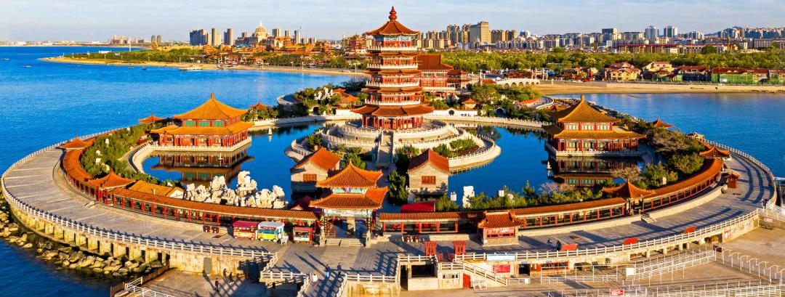
ดินแดนศักดิ์สิทธิ์และเป็นจุดเริ่มต้นเหตุการณ์ที่เทพเซียนทั้ง 8 องค์ข้ามทะเล
เที่ยง รับประทานอาหารเที่ยง (มื้อที่2)
เดินทางกันต่อเมืองเยียนไถ(Yantai) (ใช้เวลาเดินทางประมาณ 1.30 ชั่วโมง) เมืองชายฝั่งทะเลบ้านเมืองที่นี่
สวยงามและแปลกตาที่ แวะชิมไวน์ไร่ไวน์สไตล์ยุโรปสุดหรู ณ ไร่ไวน์
Highlight! คฤหาสน์สไตล์ยุโรป แหล่งผลิตไวน์ชั้นนำ การผสมผสานการผลิตของจีนกับความเชี่ยวชาญจากฝรั่งเศส

ชาโตว์ ณ คฤหาสน์ จางยู่ (ค่าทัวร์รวมค่าชิมไวน์ท่านละ 1 แก้ว) แหล่งผลิตไวน์ที่ขึ้นชื่อแห่งเมืองซานตงที่บรรยากาศเหมือนยุโรปเมืองฝรั่งเศส ชมสถาปัตยกรรมคลาสสิก และให้ท่านได้เยี่ยมชมห้องเก็บไวน์ใต้ดิน สมควรแก่เวลาให้ท่านได้ชิมไวน์ที่ผลิตจากองุ่นในไร่แห่งนี้
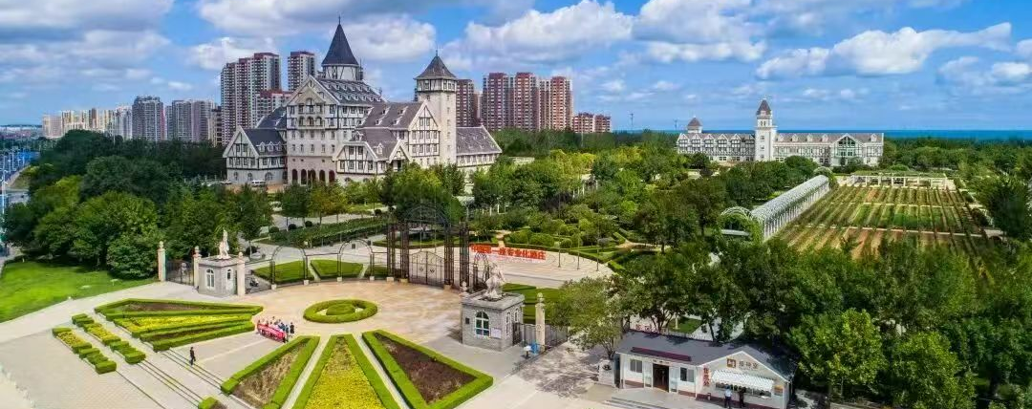
**กรณีที่ไม่สามารถเข้าห้องเก็บไวน์ได้ด้วยเหตุผลใดๆก็ตาม ทางบริษัทจะไม่ได้แจ้งให้ท่านทราบล่วงหน้าทุกรณี

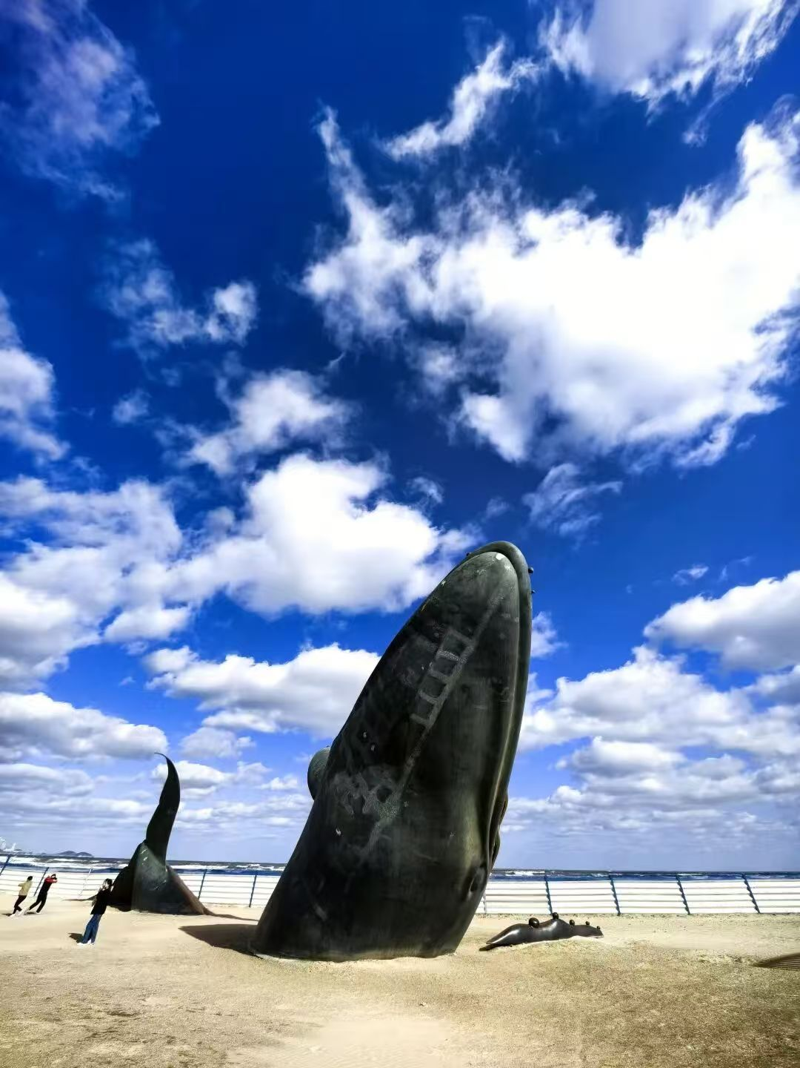
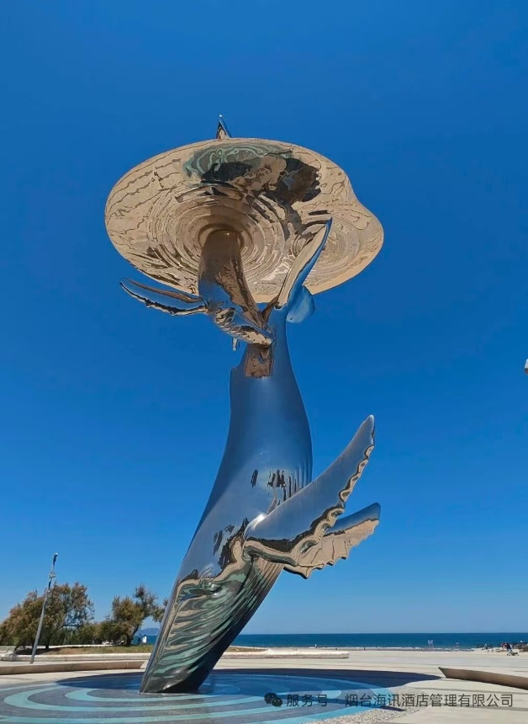
วาฬผู้โดดเดี่ยว ประติมากรรมวาฬเกยตื้น(Lonely Whale) ตั้งอยู่บนชายฝั่งเมืองเยียนไถ มีความสวยงาม และเต็มไปด้วยเรื่องราว ประติมากรรมวาฬที่โผล่พ้นผืนทรายขึ้นมาเพียงครึ่งตัวนี้ เป็นสัญลักษณ์แห่งการรอคอยและความหวัง ให้ท่านได้มาเช็คอินถ่ายรูป

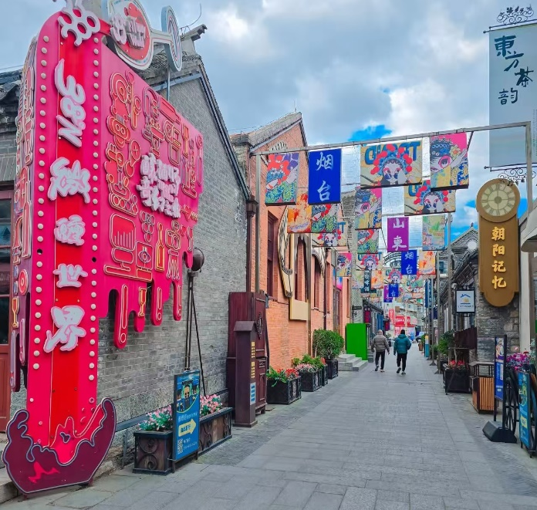
ถนนยอดนิยมถนนเฉาหยาง(Chaoyang Pedestrian Street) ถนนเก่าแก่ที่มีประวัติยาวนาน ปัจจุบันได้กลายเป็นแหล่งท่องเที่ยวยอดนิยมผสมกลิ่นอายความเก่าแก่กับความร่วมสมัยได้อย่างลงตัว มีทั้งร้านขนม มีร้านคาเฟ่ ร้านหนังสือ ร้านค้าเรียงรายตลอดเส้นทาง
Highlight! เหมาะกับคนชอบสถาปัตยกรรมเก่า บรรยากาศย้อนยุค หรือเรียกว่าสถาปัตยกรรมกลางแจ้ง

เย็น รับประทานอาหารเย็น (มื้อที่3)
ที่พัก: Huaiqiao Kaiyuan Hotel Yantai หรือระดับใกล้เคียงกัน
(ชื่อโรงแรมที่ท่านพัก ทางบริษัทจะทำการแจ้งพร้อมใบนัดหมาย 5-7 วัน ก่อนวันเดินทาง)
วันที่สาม เมืองเยียนไถ - เมืองเวยไห่ - ถนนคบเพลิงหมายเลข 8 ประตูแห่งโชคลาภ - เรือบลูวิส+กรอบรูปยักษ์ –
ย่านอันเล่อฟาง อาหาร เช้า, เที่ยง, เย็น

เช้า รับประทานอาหารเช้า ณ โรงแรม (มื้อที่4)
เที่ยวกันต่อเมืองเวยไห่ (Weihai) (ใช้เวลาเดินทางประมาณ 1.30 ชั่วโมง) แปลว่าผู้พิทักษ์แห่งท้องทะเล เป็นเมืองท่าที่สำคัญ มีอาณาเขตฝั่งตะวันตกติดกับเมืองเยียนไถ
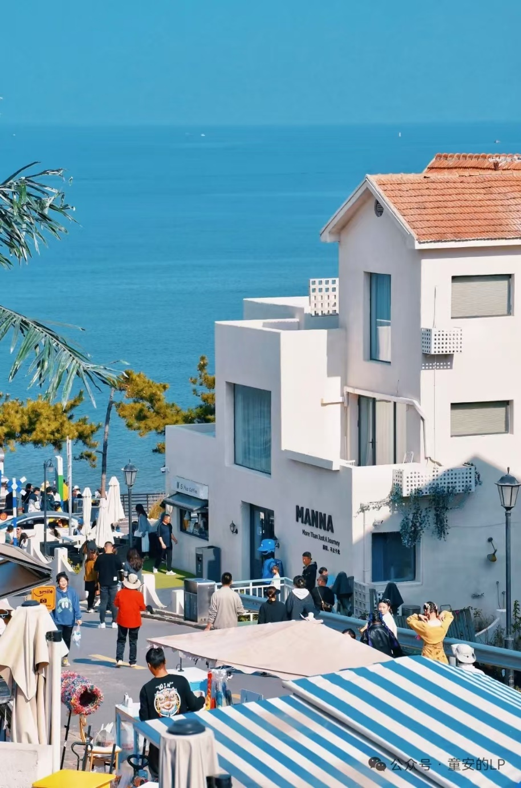
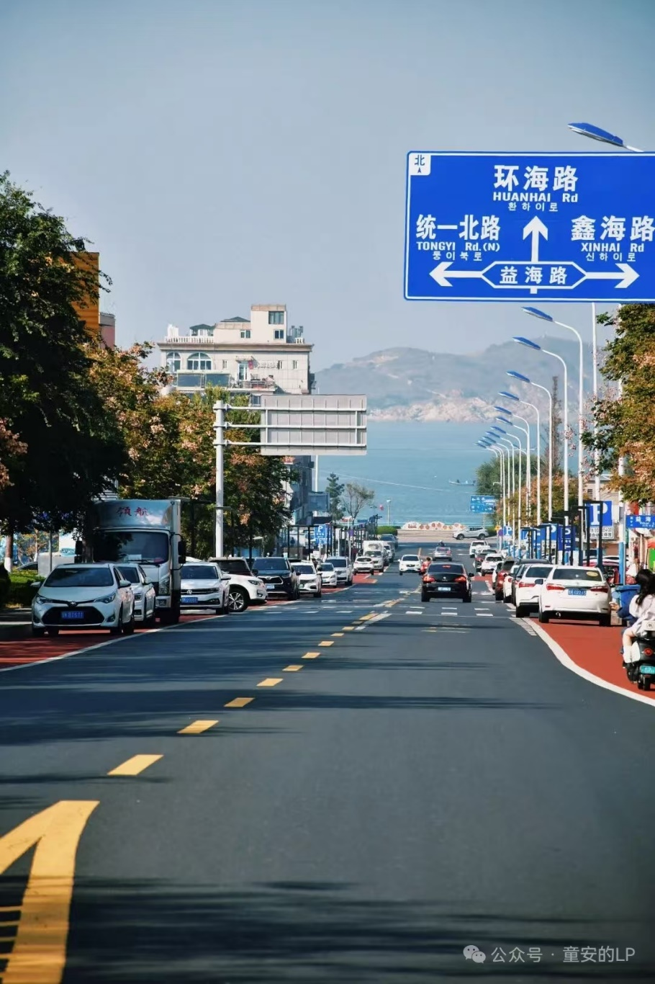
ต้องเช็คอิน ถนนคบเพลิงหมายเลข 8 (Torch Eight Street) เป็นถนนในเมืองเวยไห่ ที่มีชื่อเสียงด้านบรรยากาศสวยงามคล้ายเมืองริมทะเลของญี่ปุ่น ทำให้ได้รับฉายาว่า "คามาคุระแห่งเมืองจีน".ทำให้เห็นวิวทะเลสีคราม มีบ้านเรือนเรียบง่ายสองข้างทาง เหมาะกับการถ่ายรูปเลย บริเวณใกล้เคียงยังมีคาเฟ่ ร้านอาหารเล็กๆ มากมายให้ท่านเลือกซื้อ เลือกชิม

เที่ยง รับประทานอาหารเที่ยง (มื้อที่5)
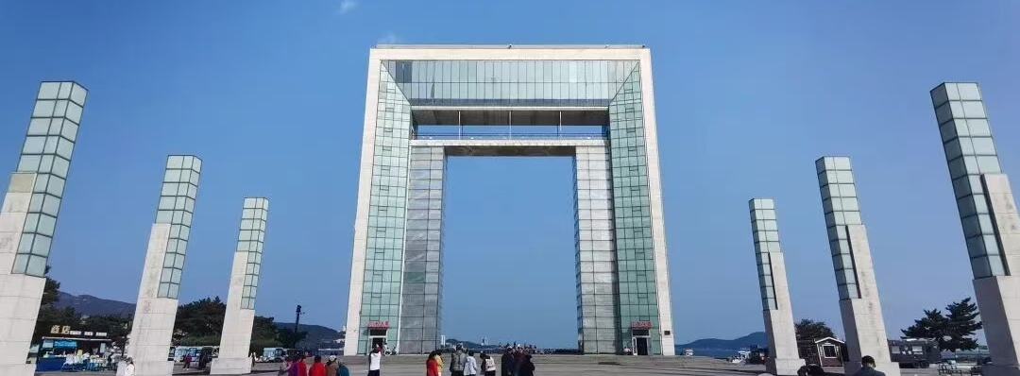
สัญลักษณ์แห่งเว่ยไห ประตูแห่งโชคลาภ(ชมด้านนอก) เป็นแลนด์มาร์คสำคัญที่สร้างขึ้นเพื่อฉลองครบรอบ 100 ปีของการเปิดท่าเรือเวยไห่ เป็นสัญลักษณ์ของความเจริญรุ่งเรือง ความหวัง และการต้อนรับนักเดินทาง.มีสถาปัตยกรรมอันโดดเด่น มีจุดถ่ายรูปและขอพรเพื่อความเป็นสิริมงคล

จุดเช็คอินเรือบลูวิส(Bluevis) เป็นเรือบรรทุกสินค้าสัญชาติปานามาลำนี้ เกยตื้นเพราะพายุไต้ฝุ่น มีความยาว 190 เมตร ถูกทิ้งไว้เพราะค่าใช้จ่ายการลากเรือสูงมาก กลายเป็นแลนด์มาร์กของเวยไห่ ถ่ายรูปคู่กับเรือยักษ์
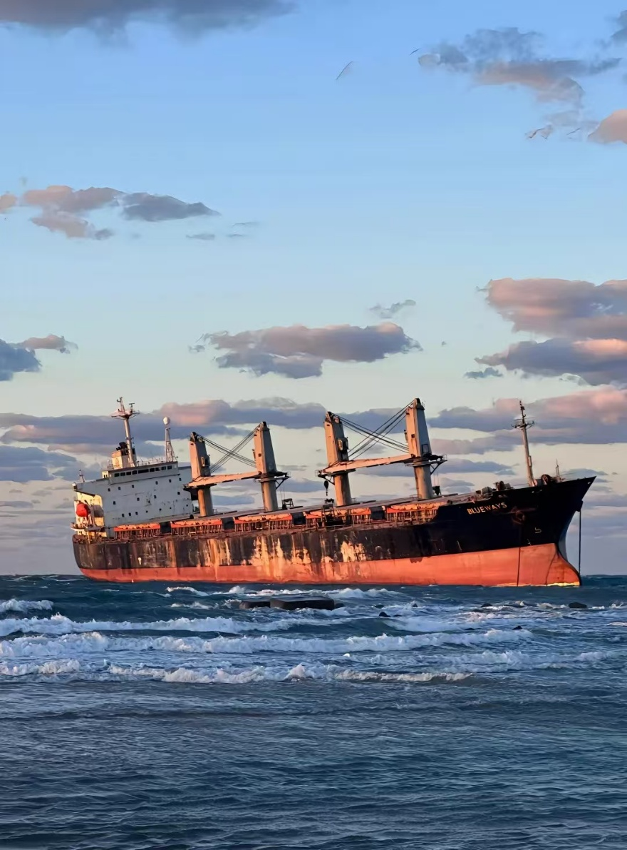
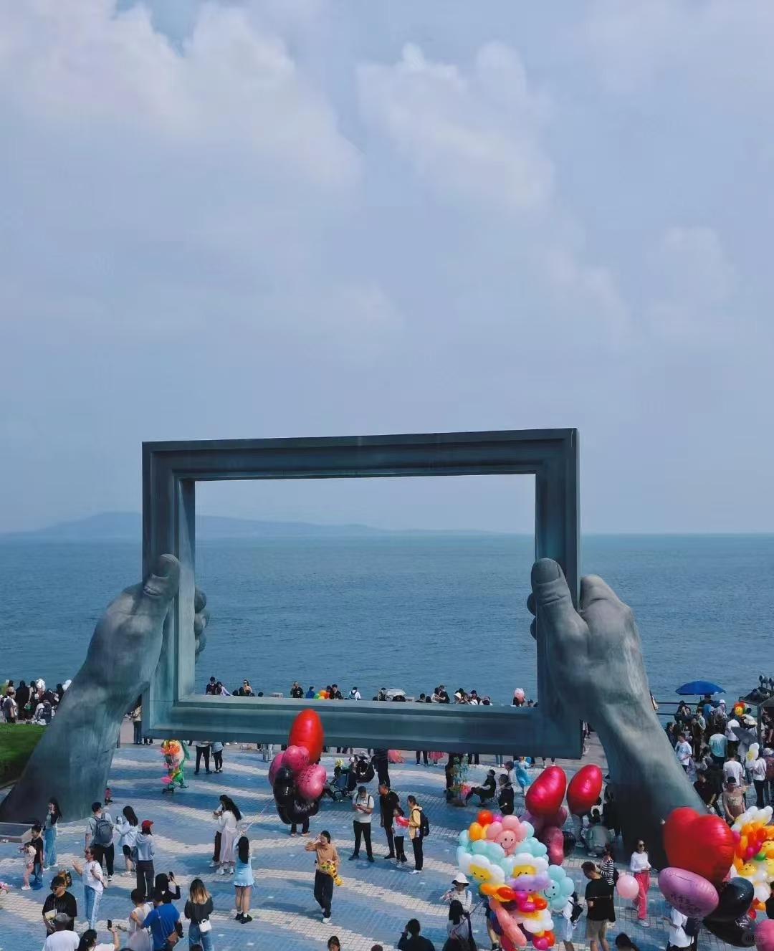
และเช็คอินอีกหนึ่งจุดกรอบรูปยักษ์แห่งเวยไห่ แลนด์มาร์กที่น่าสนใจของนักท่องเที่ยวที่มาเดินเล่นริมทะเล
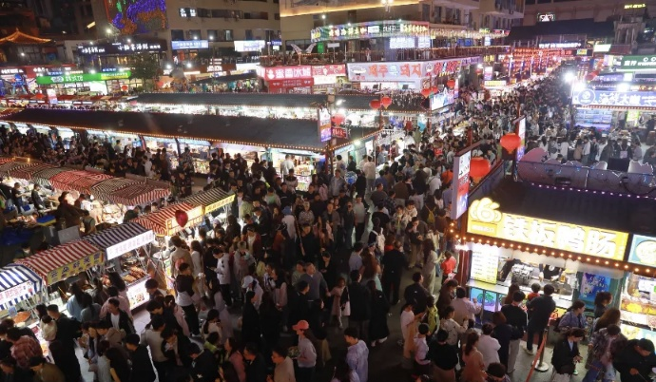
เดินเล่นย่านอันเล่อฟาง (Anlefang) หรือที่คนไทยนิยมเรียกว่า ย่านฮั่นเล่อฟาง เป็นย่านการค้าและวัฒนธรรมเกาหลีที่โด่งดังที่สุดในภูมิภาค เป็นแหล่งรวมสตรีทฟู้ด อาหารทะเลสด และตลาดกลางคืนที่คึกคัก

เย็น รับประทานอาหารเย็น (มื้อที่6)

ที่พัก: Brigh Radiance Hotel หรือระดับใกล้เคียงกัน
(ชื่อโรงแรมที่ท่านพัก ทางบริษัทจะทำการแจ้งพร้อมใบนัดหมาย 5-7 วัน ก่อนวันเดินทาง)

เช้า รับประทานอาหารเช้า ณ โรงแรม (มื้อที่7)
วันที่สี่ เมืองเวยไห่- เมืองชิงเต่า - ย่านซาจื่อโข่ว - พิพิธภัณฑ์เบียร์ชิงเต่า (ชิมเบียร์ชิงเต่า ท่านละ 1 แก้ว) –
ถนนคนเดินไถตง อาหาร เช้า, เที่ยง

เดินทางกลับเมืองชิงเต่า (Qingdao) (ใช้เวลาเดินทางประมาณ 4 ชั่วโมง)
เที่ยง รับประทานอาหารเที่ยง (มื้อที่8)
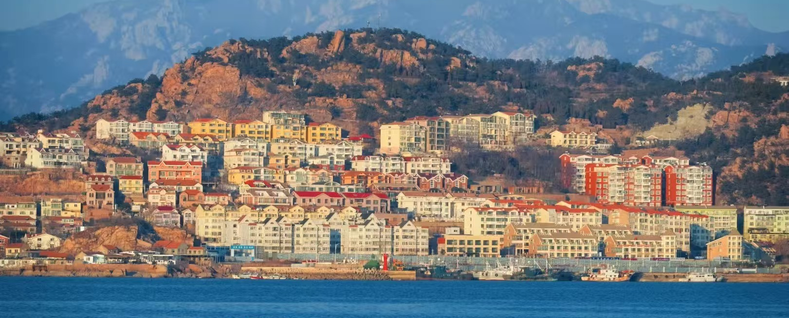
สัมผัสเสน่ห์หมู่บ้านชาวประมงแห่งชิงเต่า ซาจื่อโข่ว (Shazikou) สถานที่ยอดฮิตในการมาพักผ่อนที่เมืองชิงเต่า มีทั้งสวนสาธารณะ และกิจกรรมมากมายให้ทำ บรรยากาศช่วงเย็นดีมาก อากาศดี สามารถมาออกกำลังกาย พาสัตว์เลี้ยงมาเดินเล่น หรือมาถ่ายรูปเป็นจุดถ่ายรูปที่สวยงามราวกับเมืองชายฝั่งในอิตาลี

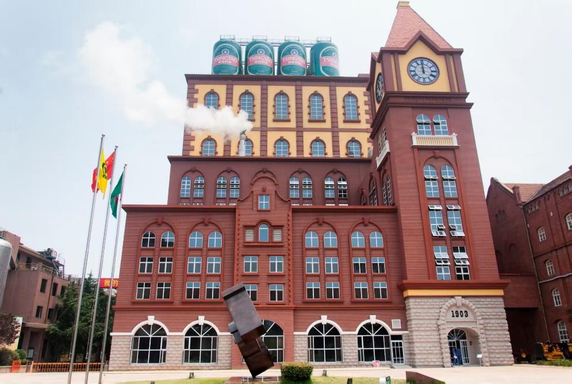
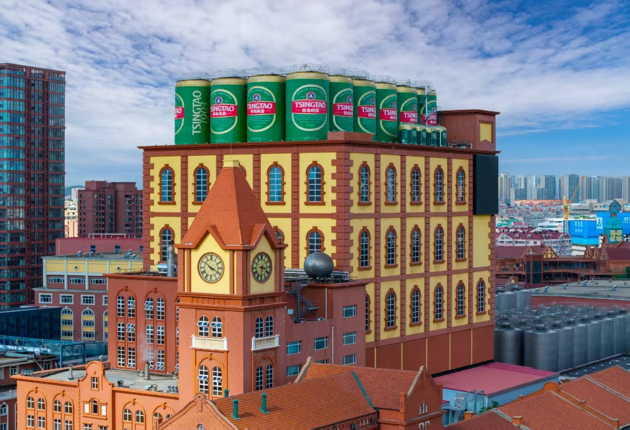
หนึ่งในสถานที่ต้องห้ามพลาดพิพิธภัณฑ์เบียร์ชิงเต่า (Tsingtao Beer Museum) ฟังเรื่องราวเบียร์กว่า 100 ปี มีอาคารอิฐแดงเก่าแก่สวยงาม พร้อมชมเครื่องจักรต้มเบียร์เป็นทองแดงขนาดใหญ่ยักษ์ที่เคยใช้งานจริงมาก่อน และให้ท่านได้ชิมเบียร์สดๆ ที่ส่งตรงมาจากถังหมัก ได้ทั้งความรู้ได้ทั้งชิมเบียร์ จะทำให้ท่านรู้สึกหลงรักเมืองชิงเต่ามากขึ้นว่าเดิม (ค่าทัวร์รวมค่าชิมเบียร์ชิงเต่า ท่านละ 1 แก้ว)

**ท่านสามารถมองเห็นการผลิตได้ผ่านทางกระจก ในกรณีที่ไม่ได้มีการผลิตท่านจะไม่สามารถเห็นได้ ด้วยเหตุผลใดๆก็ตาม ทางบริษัทจะไม่ได้แจ้งให้ท่านทราบล่วงหน้าทุกรณี

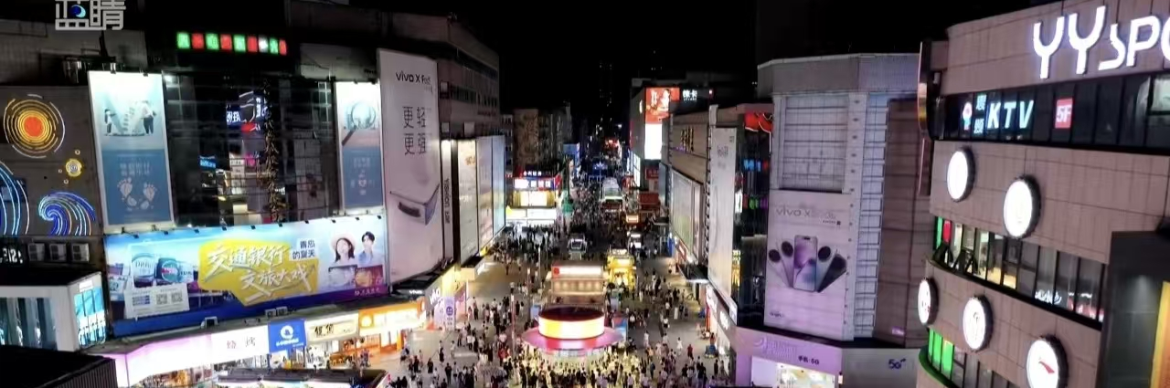
สวรรค์ของอาหารสตรีทฟู้ดถนนคนเดินไถตง(Taitung Night Market) มีพื้นที่ 1 ตารางกิโลเมตร เป็นถนนสายหลักมีความยาว 1,850 เมตร และเชื่อมต่อกันด้วยส่วนตะวันตก ส่วนกลาง และส่วนตะวันออก เป็นศูนย์กลางการค้าที่คึกคักและเก่าแก่ที่สุดแห่งหนึ่งของเมือง เทรนด์แฟชั่นล่าสุด มีร้านค้า ร้านอาหาร สตรีทฟู้ดชั้นเริสให้ท่านได้ลิ้มลอง เป็นสถานที่ที่คนชิงเต่าบอกว่าเป็นที่ที่ไม่เคยหลับใหลของชาวเมืองชิงเต่า

อิสระรับประทานอาหารเย็นตามอัธยาศัย เพื่อไม่เป็นการรบกวนเวลาของทุกท่าน

ที่พัก: Holiday inn Express Qingdao Hongdao Station หรือระดับใกล้เคียงกัน
(ชื่อโรงแรมที่ท่านพัก ทางบริษัทจะทำการแจ้งพร้อมใบนัดหมาย 5-7 วัน ก่อนวันเดินทาง)
วันที่ห้า เมืองชิงเต่า - สะพานจ้านเฉียว – ปาต้ากวน - ถนนการ์ตูนจิบิแห่งเมืองชิงเต่า - โบสถ์ St. Michael – ถนนจงซาน กว่างชิงหลี่ - จัตุรัส 54 + ศูนย์เรือใบโอลิมปิก อาหาร เช้า, เที่ยง, เย็น

เช้า รับประทานอาหารเช้า ณ โรงแรม (มื้อที่9)
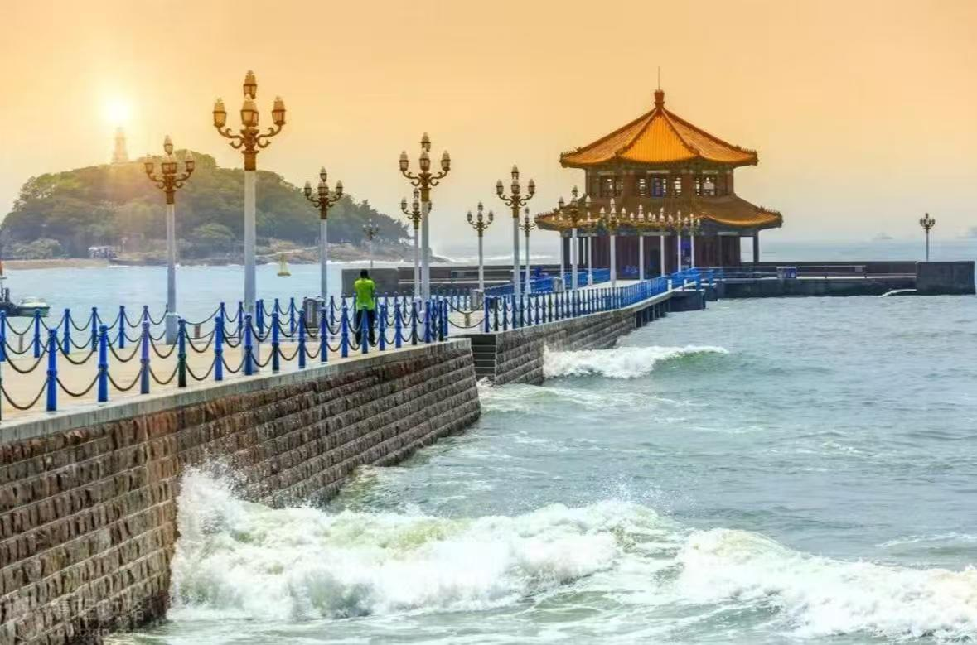
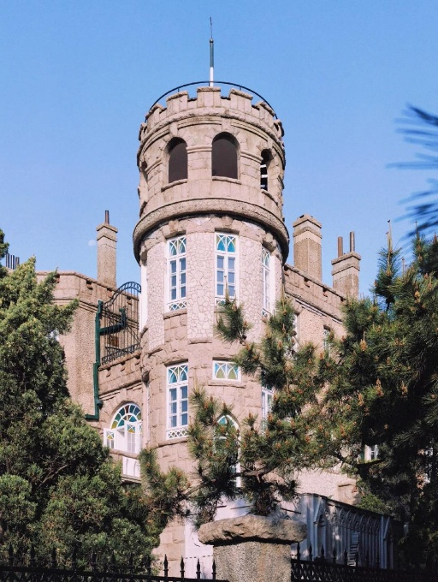
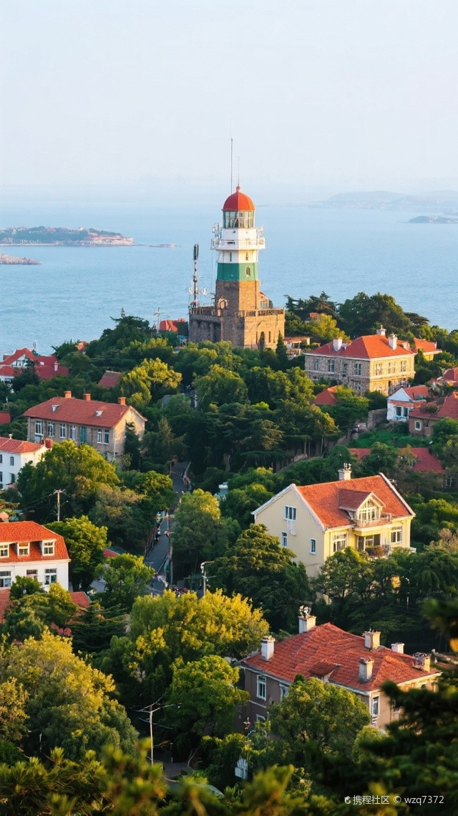
เป็นสะพานโบราณสมัยราชวงศ์ชิงสะพานจ้านเฉียว(Zhanqiao) สะพานที่ยื่นออกไปในทะเล 440 เมตร ปัจจุบันเป็นแลนด์มาร์กยอดนิยมสำหรับนักท่องเที่ยว ชมวิวทะเล เพื่อเดินเล่นนิยมมาถ่ายรูป และยังมีศาลาฮุยหลานที่ปลายสะพานซึ่งเป็นสถาปัตยกรรมจีนคลาสสิกสวยงามมากๆ สุดคลาสสิก ปาต้ากวน (Badaguan) ถนนปาต้ากวน หรือ “ถนนแปดสาย” เป็นจุดรวมของถนน 8 สายที่ตั้งชื่อตามด่านกำแพงเมืองจีน บรรยากาศเงียบสงบ ร่มรื่น รายล้อมด้วยอาคารสไตล์ยุโรปกว่า 200 หลัง ทำให้ถ่ายรูปออกมาได้ฟีลยุโรปสุดๆ
เที่ยง รับประทานอาหารเที่ยง (มื้อที่10)
สุดน่ารักถนนการ์ตูนจิบิแห่งชิงเต่า ถนนที่เต็มไปด้วยความน่ารักของเมืองชิงเต่า ตลอดเส้นทางจะได้พบกับกำแพงเพ้นท์ลวดลายสีสดใส ลายการ์ตูน “จิบิ” ให้ท่านได้เลือกถ่ายรูปมากมาย ถึงแม้จะเป็นถนนเส้นเล็กๆ สองข้างทางยังเต็มไปด้วยคาเฟ่ ร้านขนม ร้านของฝากให้ท่านได้เลือกสรร ทุกจุดทุกร้านเหมาะกับการเยี่ยมชมทุกจุด

** การเปลี่ยนสีของใบไม้ ขึ้นอยู่กับสภาพอากาศไม่สามารถควบคุมได้ โดยไม่ได้แจ้งทุกรณี

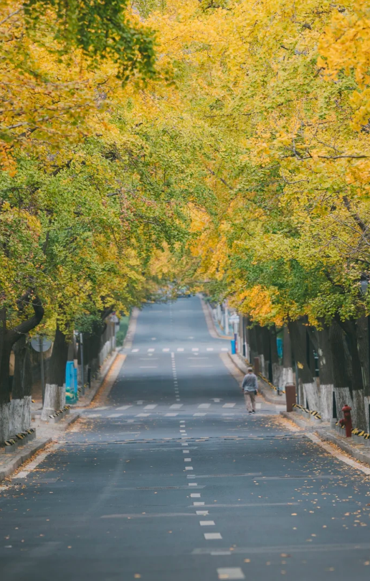
Highlight! ถนนการ์ตูนจิบิแห่งชิงเต่า ไม่น่ารักตรงไหนเอาปากกามาวง ตลอดเส้นทางจะได้พบกับกำแพงเพ้นท์สีสดใส ลวดลายการ์ตูน “จิบิ” ที่เหมือนหลุดมาจากโลกมังงะ
ช่วงใบไม้เปลี่ยนสีก็จะสวยมากๆ ถนนเต็มไปด้วยสีสันของใบไม้ที่เปลี่ยนสี

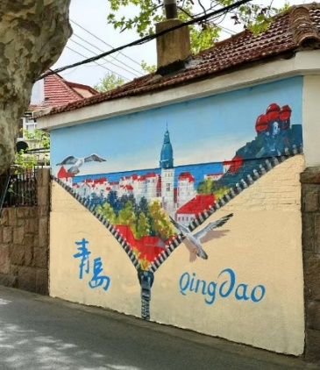
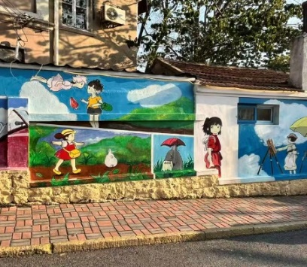
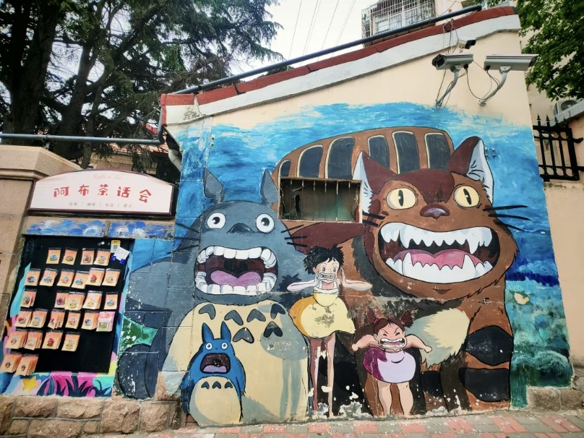

สถาปัตยกรรมสไตล์โรมันเนสก์ โบสถ์ St. Michael มหาวิหารเซนต์ไมเคิล หรือที่คนท้องถิ่นรู้จักในชื่อ "โบสถ์คาทอลิก โบสถ์สไตล์เยอรมัน ยอดแหลมคู่สูง 56 เมตรที่มียอดเป็นไม้กางเขนสูง 4.5 เมตร และหลังคากระเบื้องสีแดงสด อันโดดเด่นของเมืองชิงเต่า (ราคาทัวร์ไม่รวมค่าเข้าชมภายในโบสถ์)

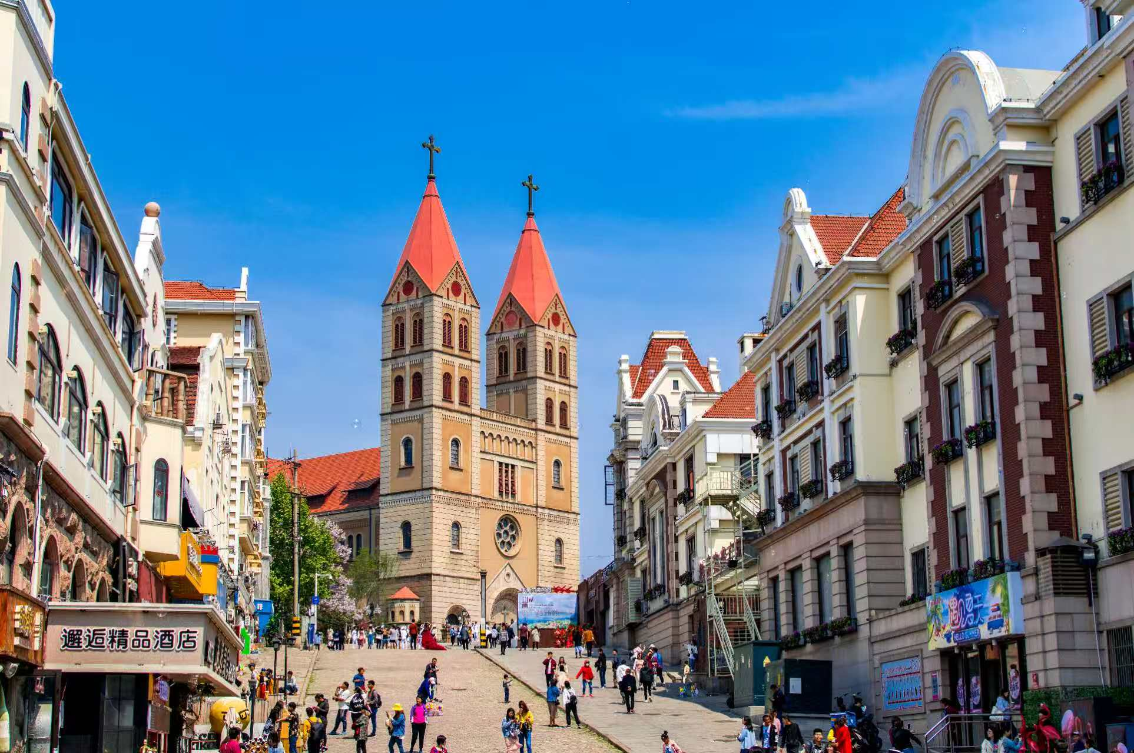
เดินเล่นกันต่อชมกลิ่นอายยุโรปบนถนนจงซาน (Zhongshan Road) "จุดเช็คอินยอดฮิต" ที่นักท่องเที่ยวต้องมาเยือน ถนนสายนี้คือศูนย์กลางการค้าแห่งแรกของเมืองที่เต็มไปด้วยสถาปัตยกรรมสไตล์ยุโรปเก่าแก่ที่ได้รับอิทธิพลจากเยอรมัน ปัจจุบันเป็นร้านค้าทันสมัย ร้านอาหารท้องถิ่น และคาเฟ่สุดชิค ทำให้ที่นี่คือจุดหมายที่ผสมผสานเสน่ห์ของวันวานเข้ากับความมีชีวิตชีวาของยุคปัจจุบันได้อย่างลงตัว

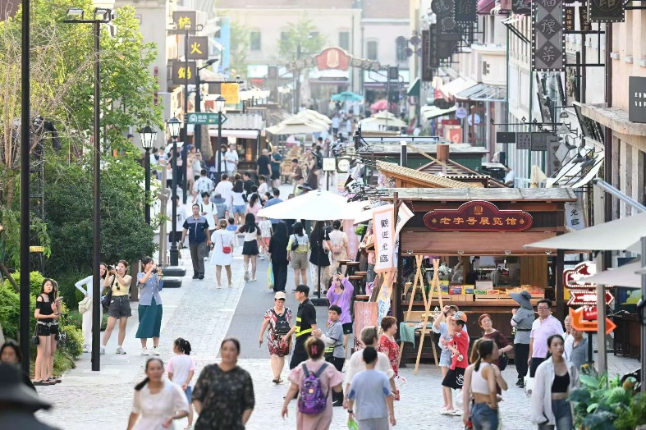
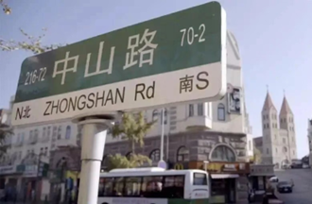

เที่ยวชมตรอกกว่างชิงหลี่ เป็นตรอกที่มีเสน่ห์ทางประวัติศาสตร์และวัฒนธรรม โดยมีสถาปัตยกรรมที่ผสมผสานระหว่างแบบเยอรมันในยุคอาณานิคมกับสถาปัตยกรรมจีนดั้งเดิม ปัจจุบันตรอกนี้ได้รับการบูรณะให้มีร้านค้าสร้างสรรค์ คาเฟ่ และสตูดิโอศิลปะ พร้อมทั้งรักษาอาคารและลานบ้านเดิมไว้ ทำให้เป็นสถานที่ยอดนิยมสำหรับการเดินชมเมือง

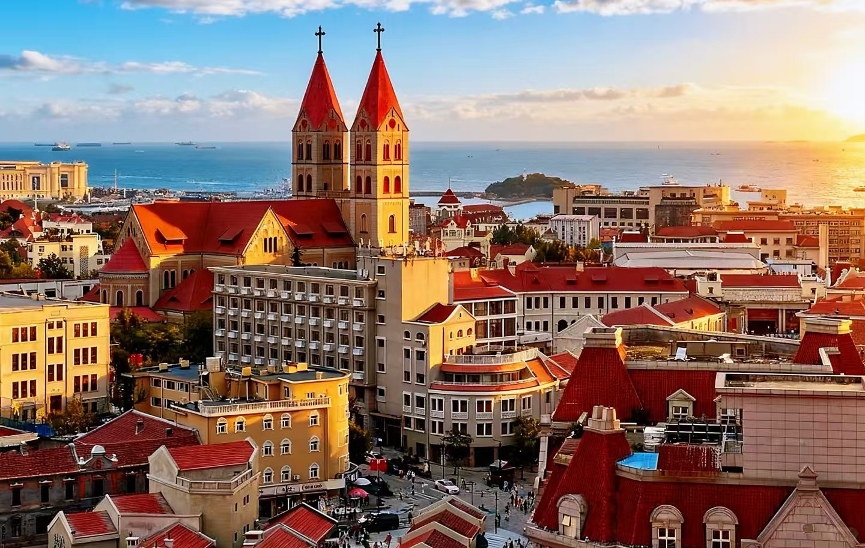
แลนด์มาร์กสำคัญริมอ่าวที่เมืองชิงเต่า จตุรัส54 (May Fourth Square) ที่ตั้งชื่อตามเหตุการณ์ "ขบวนการ 4 พฤษภาคม" ในปี 1919 ซึ่งเป็นวันที่ชาวเมืองออกมาเรียกร้องอิสรภาพคืนจากเยอรมนี ปัจจุบันกลายเป็นสถานที่พักผ่อนหย่อนใจยอดนิยม และมีประติมากรรมสีแดง "สายลมแห่งเดือนพฤษภาคม" (May Wind) เป็นสัญลักษณ์สัญลักษณ์ เช็คอินศูนย์เรือโอลิมปิกชิงเต่า Qingdao International Sailing Center เป็นสถานที่การแข่งขันเรือเรือของโอลิมปิกปักกิ่งปี 2008 และยังเป็นสถานที่ท่องเที่ยวระดับ 5A ของประเทศ
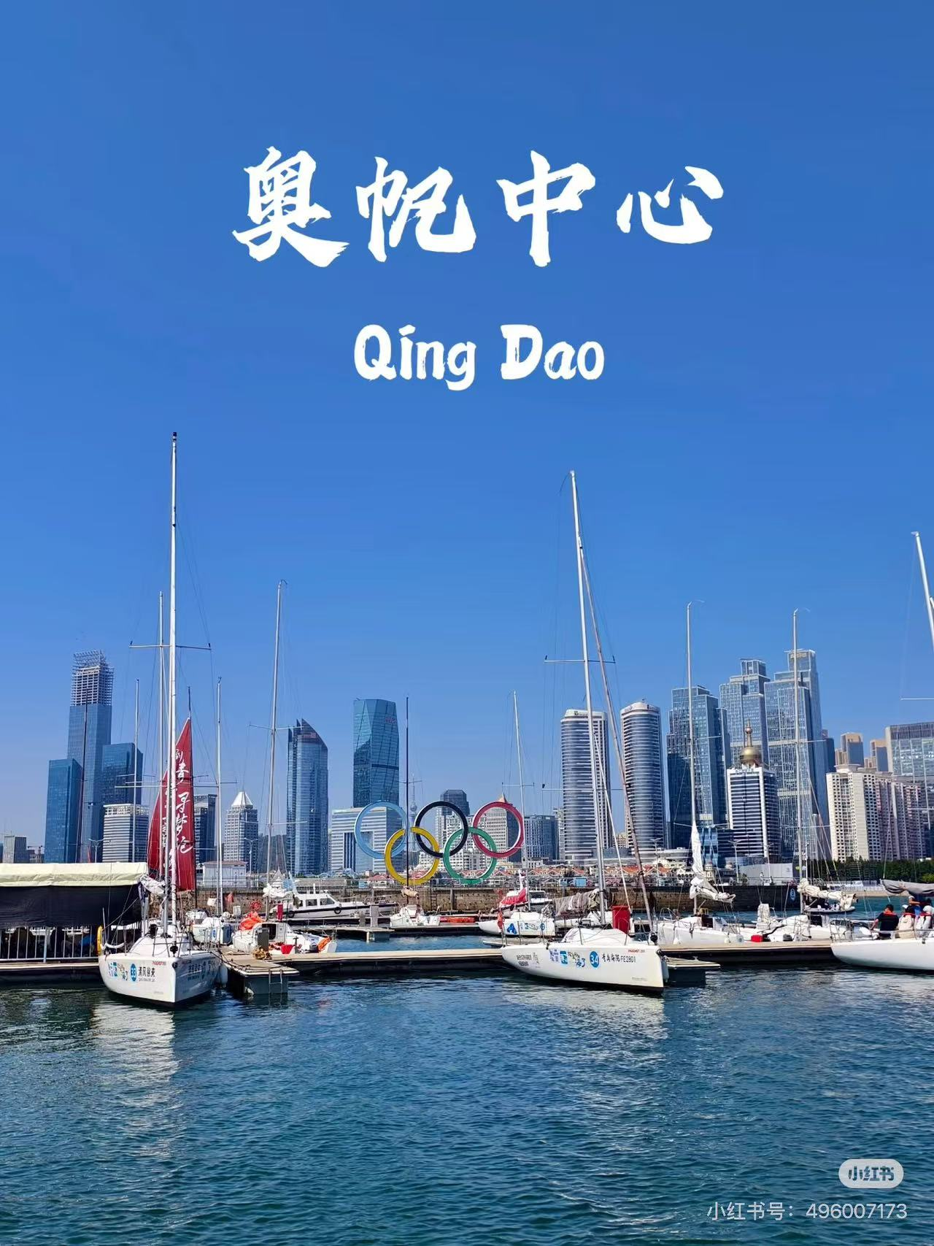
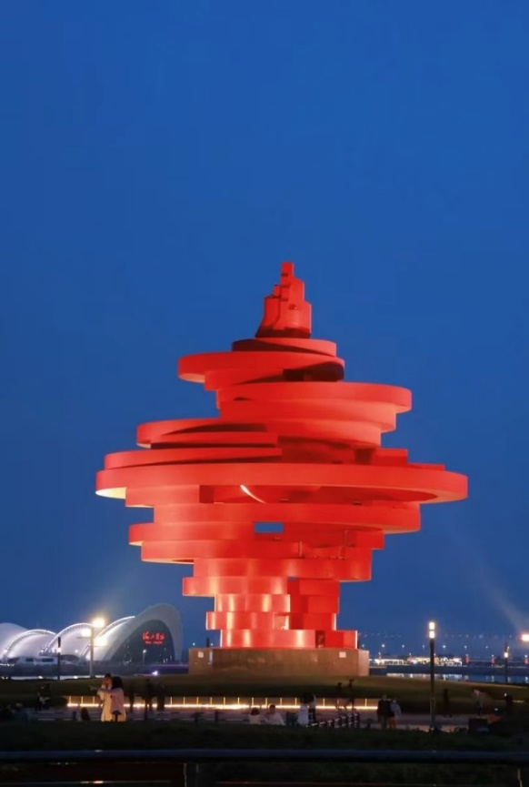
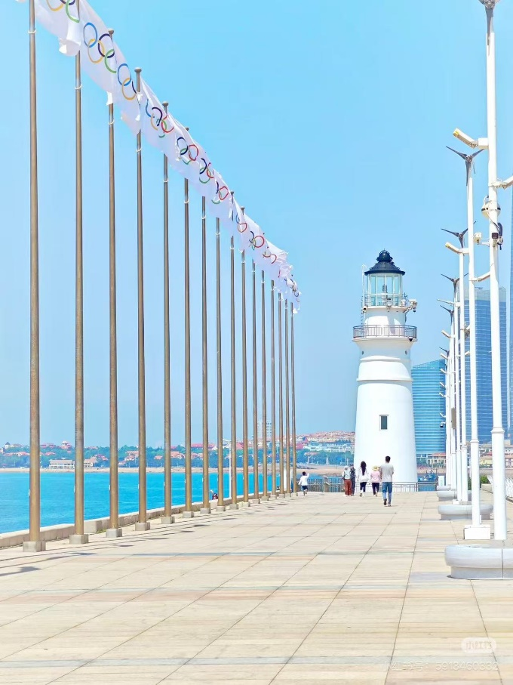

เย็น รับประทานอาหารเย็น (มื้อที่11) เมนูพิเศษ บุฟเฟ่ต์ปิ้งย่างสไตล์จีน

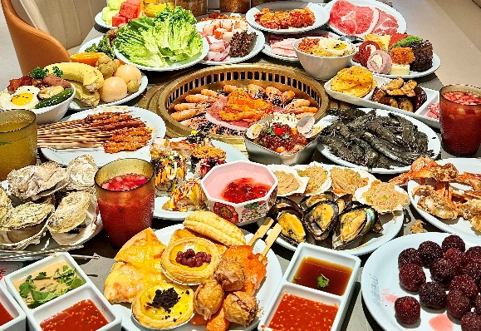
Highlight! "ปิ้งย่างไม่อั้นรออยู่! มีทั้งเนื้อพรีเมียม ซีฟู้ดสดๆ ทานให้คุ้มกันไปข้างหนึ่งเลย

ที่พัก: Holiday inn Express Qingdao Hongdao Station หรือระดับใกล้เคียงกัน
(ชื่อโรงแรมที่ท่านพัก ทางบริษัทจะทำการแจ้งพร้อมใบนัดหมาย 5-7 วัน ก่อนวันเดินทาง)
วันที่หก เมืองชิงเต่า - ท่าอากาศยานนานาชาติชิงเต่าเจียวตง (ชิงเต่า) - ท่าอากาศยานนานาชาติสุวรรณภูมิ
อาหาร เช้า

เช้า รับประทานอาหารเช้า ณ โรงแรม (มื้อที่12)

สมควรแก่เวลา เจอกันที่จุดนัดหมาย

เดินทางสู่ ท่าอากาศยานนานาชาติชิงเต่าเจียวตง (ชิงเต่า) สาธารณรัฐประชาชนจีน
13.05 น. ออกเดินทางกลับสู่ ประเทศไทย โดยสายการบิน Qingdao Airlines (QW) เที่ยวบินที่ QW917
17.10 น. เดินทางถึง ท่าอากาศยานนานาชาติสุวรรณภูมิ ประเทศไทย โดยสวัสดิภาพ
*******************************************

หมายเหตุ* โปรแกรมอาจมีการสลับวันหรือเปลี่ยนแปลงไปตามความเหมาะสมโดยไม่แจ้งให้ทราบล่วงหน้า
ขึ้นอยู่กับตามสถานการณ์ท้องถิ่น สถานที่ท่องเที่ยว เทศกาล หรือ สภาพอากาศท้องถิ่น ณ เวลานั้น
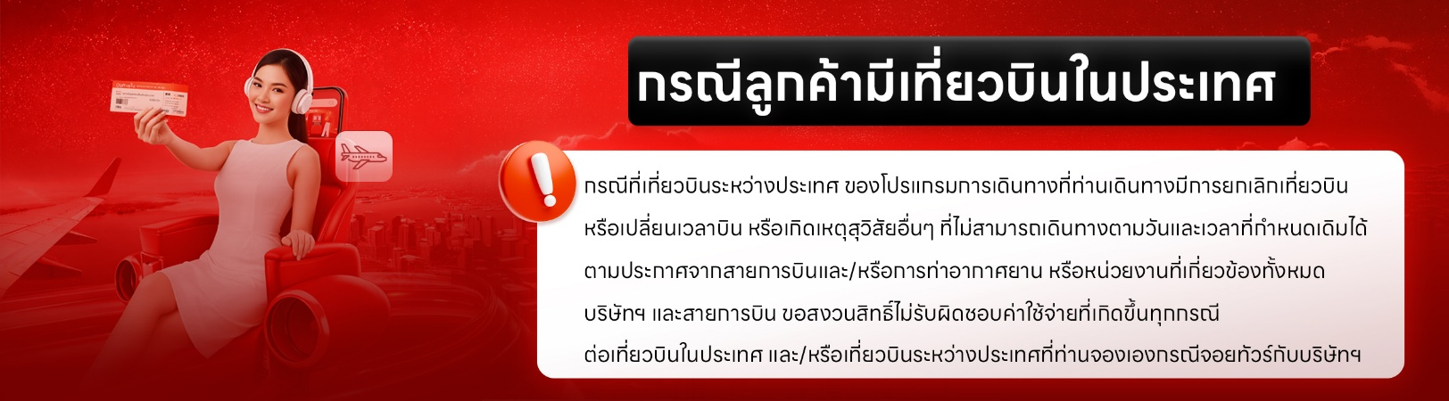
ทั้งนี้การเปลี่ยนทางบริษัทจะคำนึงถึงประโยชน์และความปลอดภัยของทุกท่านเป็นหลักสำคัญ
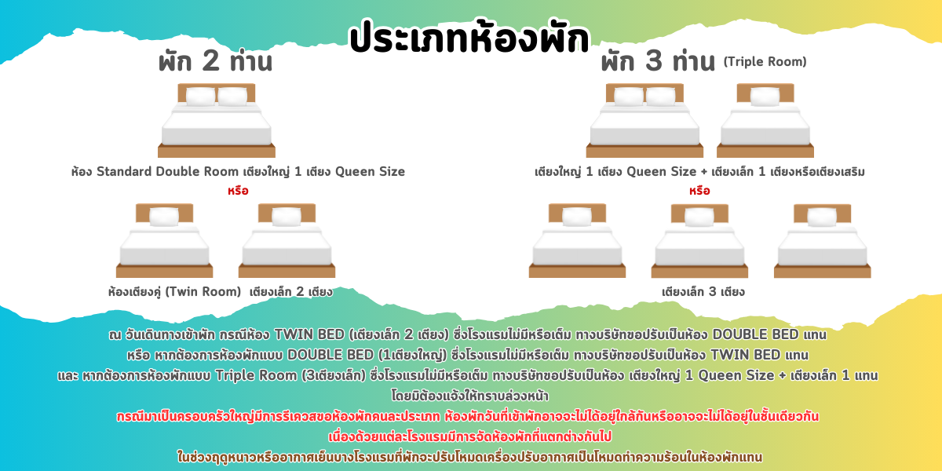
► การเดินทางครั้งนี้จะต้องมีจำนวน 15 ท่านขึ้นไป กรณีไม่ถึงจำนวนดังกล่าว
เงื่อนไขการให้บริการ

- จะส่งจอยน์ทัวร์กับบริษัทที่มีโปรแกรมใกล้เคียงกัน
- หรือเลื่อน หรือยกเลิกการออกเดินทาง โดยทางบริษัทจะทำการแจ้งให้ท่านทราบล่วงหน้าก่อนการเดินทาง 15 วัน
- หรือขอสงวนสิทธิในการปรับราคาค่าบริการเพิ่ม (ในกรณีที่ผู้เดินทางไม่ถึง15ท่านและท่านยังประสงค์เดินทางต่อ) โดยทางบริษัทจะทำการแจ้งให้ท่านทราบก่อนล่วงหน้า
► ในกรณีที่ลูกค้าต้องออกตั๋วโดยสารภายในประเทศ กรุณาติดต่อเจ้าหน้าที่ของบริษัทฯ ก่อนทุกครั้ง มิฉะนั้นทางบริษัทจะไม่ รับผิดชอบใดๆ ทั้งสิ้น
► การจองทัวร์และชำระค่าบริการ
- กรุณาชำระค่ามัดจำ ท่านละ 10,000 บาท
- ค่าทัวร์ส่วนที่เหลือชำระ 15-20 วัน ก่อนออกเดินทาง กรณีบริษัทฯต้องออกตั๋วหรือวีซ่าออกใกล้วันเดินทางท่านจำเป็นต้องชำระค่าทัวร์ส่วนที่เหลือตามที่บริษัทกำหนดแจ้งเท่านั้น
**สำคัญ**สำเนาหน้าพาสปอร์ตผู้เดินทาง (จะต้องมีอายุเหลือมากกว่า 6 เดือน ก่อนหมดอายุนับจากวันเดินทางไป-กลับและจำนวนหน้าหนังสือเดินทางต้องเหลือว่างสำหรับติดวีซ่าไม่ต่ำกว่า 3 หน้า) **กรุณาตรวจสอบก่อนส่งให้บริษัทมิฉะนั้นทางบริษัทจะไม่รับผิดชอบกรณีพาสปอร์ตหมดอายุ ** กรุณาส่งพร้อมหลักฐานการโอนเงินมัดจำ

- ยกเลิกก่อนการเดินทางตั้งแต่ 30 วันขึ้นไป คืนเงินค่าทัวร์โดยหักค่าใช้จ่ายที่เกิดขึ้นจริง
เงื่อนไขการยกเลิก

- ยกเลิกก่อนการเดินทาง 15-29 วัน ยึดเงิน 50% จากยอดที่ลูกค้าชำระมา และเก็บค่าใช้จ่ายที่เกิดขึ้นจริง(ถ้ามี)
- ยกเลิกก่อนการเดินทางน้อยกว่า 25 วัน ขอสงวนสิทธิ์ยึดเงินเต็มจำนวน
*กรณีมีเหตุยกเลิกทัวร์ โดยไม่ใช่ความผิดของบริษัททัวร์ คืนเงินค่าทัวร์โดยหักค่าใช้จ่ายที่เกิดขึ้นจริง(ถ้ามี)
*ค่าใช้จ่ายที่เกิดขึ้นจริง เช่น ค่ามัดจำตั๋วเครื่องบิน โรงแรม ค่าวีซ่า และค่าใช้จ่ายจำเป็นอื่นๆ
กรณีจองทัวร์วันหยุดเทศกาล วันหยุดนักขัตฤกษ์ วันหยุดยาวต่อเนื่อง
หากได้มีการแจ้งยกเลิกทัวร์ ทางบริษัทฯ ขอสงวนสิทธิ์เก็บค่าทัวร์ทั้งหมด โดยไม่มีเงื่อนไขใดๆ ทั้งสิ้น
(บริษัท ดำเนินการให้ กรณียกเลิกทั้งหมด หรืออย่างใดอย่างหนึ่ง ไม่สามารถรีฟันด์เป็นเงินหรือการบริการอื่นๆได้)
อัตราค่าบริการนี้ รวม

- ค่าตั๋วโดยสารเครื่องบินไป-กลับ ชั้นประหยัดพร้อมค่าภาษีสนามบินทุกแห่งตามรายการทัวร์ข้างต้น (ตั๋วกรุ๊ปไม่สามารถUpgradeที่นั่ง ได้ และต้องเดินทางไป-กลับพร้อมตั๋วกรุ๊ปเท่านั้นไม่สามารถเลื่อนวันได้)
- ค่าที่พักห้องละ 2-3 ท่าน ตามโรงแรมที่ระบุไว้ในรายการหรือ ระดับใกล้เคียงกัน
กรณีพัก 3 ท่านถ้าวันที่เข้าพักห้องโรงแรม ไม่มีห้อง TRP ( 3 ท่าน) อาจจำเป็นต้องแยกพัก 2 ห้อง (มีค่าใช้จ่ายพักเดี่ยวเพิ่ม) กรณีห้อง TWIN BED (เตียงเดี่ยว 2 เตียง) ซึ่งโรงแรมไม่มีหรือเต็ม ทางบริษัทขอปรับเป็นห้อง DOUBLE BED แทนโดยมิต้องแจ้งให้ทราบล่วงหน้า หรือ หากต้องการห้องพักแบบ DOUBLE BED ( 1 เตียงใหญ่) ซึ่งโรงแรมไม่มีหรือเต็ม ทางบริษัทขอปรับเป็นห้อง TWIN BED แทนโดยมิต้องแจ้งให้ทราบล่วงหน้า กรณีห้องพักในเมืองที่ระบุไว้ในโปรแกรมมีเทศกาลวันหยุด มีงานแฟร์ต่างๆ บริษัทขอจัดที่พักในเมืองใกล้เคียงแทน
- ค่าอาหาร ค่าเข้าชม และ ค่ายานพาหนะทุกชนิด ตามที่ระบุไว้ในรายการทัวร์ข้างต้น เจ้าหน้าที่บริษัท ฯ คอยอำนวยความสะดวกตลอดการเดินทาง
- ค่าน้ำหนักกระเป๋าสายการบิน Qingdao Airlines (QW) สัมภาระโหลดใต้ท้องเครื่อง 1 ใบ ไม่เกิน 23 กิโลกรัม ถือขึ้นเครื่องได้ 5 กิโลกรัม และค่าประกันวินาศภัยเครื่องบินตามเงื่อนไขของแต่ละสายการบินที่มีการเรียกเก็บ กรณีสัมภาระเกินท่านต้องเสียค่าปรับตามที่สายการบินเรียกเก็บ
- ค่าประกันอุบัติเหตุตามกรมธรรม์วงเงิน 1,000,000 บาท ค่ารักษาพยาบาล ตามเงื่อนไขของบริษัทฯประกันภัยที่บริษัททำไว้ ทั้งนี้ย่อมอยู่ในข้อจำกัดที่มีการตกลงไว้กับบริษัทประกันชีวิต ทุกกรณี ต้องมีใบเสร็จและเอกสารรับรองทางการแพทย์ จากหน่วยงานที่เกี่ยวข้องเงื่อนไขนี้ไม่คุ้มครองโรคประจำตัว การสูญเสียทรัพย์สินส่วนตัวของผู้เดินทาง และไม่รวมประกันสุขภาพ ท่านสามารถสั่งซื้อประกันสุขภาพเพิ่มได้จากบริษัทประกันทั่วไป
- ค่าภาษีสนามบิน และค่าภาษีน้ำมันตามรายการทัวร์
- ค่ารถปรับอากาศนำเที่ยวตามระบุไว้ในรายการ พร้อมคนขับรถ (กฎหมายไม่อนุญาตให้คนขับรถเกิน 12 ช.ม./วัน)
- ค่าวีซ่าแบบกรุ๊ป (กรณีมีการยกเลิกวีซ่า ทางบริษัทฯ ขอสงวนสิทธิ์การคืนเงิน เนื่องจากเป็นโปรโมชั่นจากทางบริษัทฯ)
- รวมภาษีมูลค่าเพิ่ม 7% และภาษีหัก ณ ที่จ่าย 3% (ค่าบริการเท่านั้น)
- ไกด์ท้องถิ่นคนจีนพูดภาษาไทยหรือพูดภาษาอังกฤษ
อัตราค่าบริการนี้ ไม่รวม

- ค่าทำหนังสือเดินทางไทย และเอกสารต่างด้าวต่างๆ
- ค่าใช้จ่ายอื่นๆ ที่นอกเหนือจากรายการระบุ อาทิเช่น ค่าอาหาร เครื่องดื่ม ค่าซักรีด ค่าโทรศัพท์ เป็นต้น
- ค่าภาษีทุกรายการคิดจากยอดบริการ, ค่าภาษีเดินทาง (ถ้ามีการเรียกเก็บ)
- ค่าภาษีน้ำมันที่สายการบินเรียกเก็บเพิ่มภายหลังจากทางบริษัทฯ ได้ออกตั๋วเครื่องบิน และได้ทำการขายโปรแกรมไปแล้ว
บริษัทฯ ขอสงวนสิทธิ์ในการปรับอัตราค่าบริการขึ้น เนื่องจากมีการปรับ ภาษีสนามบินขึ้นและ/หรือการปรับเปลี่ยนค่าเชอร์ชาร์จน้ำมัน จากสายการบิน โดยมิต้องแจ้งให้ทราบล่วงหน้า“
- ค่าพนักงานยกกระเป๋าที่โรงแรม
- ค่าวีซ่าเดี่ยว (ในกรณีถ้ามี)
- ขออนุญาตเก็บค่าทิปไกด์วันแรก ณ สนามบิน ค่าทิปไกด์ คนขับรถ ท่านละ 2,000 บาท / ท่าน

กรุณาอ่านศึกษารายละเอียดทั้งหมดก่อนทำการจอง เพื่อความถูกต้องและความเข้าใจตรงกันระหว่างท่านลูกค้าและบริษัทฯ และเมื่อท่านตกลงชำระเงินมัดจำหรือค่าทัวร์ทั้งหมดกับทางบริษัทฯ แล้ว ทางบริษัทฯ จะถือว่าท่านได้ยอมรับเงื่อนไขข้อตกลงต่างๆ ทั้งหมด
หมายเหตุ

      - บริษัทฯ ขอสงวนสิทธิ์ที่จะเลื่อนการเดินทางหรือปรับราคาค่าบริการขึ้นในกรณีที่มีผู้ร่วมคณะไม่ถึง 15 ท่าน
      - ค่าทัวร์สำหรับคนไทยที่ถือพาสปอร์ตไทยเท่านั้น
      - ขอสงวนสิทธิ์การเก็บค่าน้ำมันและภาษีสนามบินทุกแห่งเพิ่ม หากสายการบินมีการปรับขึ้นก่อนวันเดินทาง
      - บริษัทฯ ขอสงวนสิทธิ์ในการเปลี่ยนเที่ยวบิน โดยมิต้องแจ้งให้ทราบล่วงหน้าอันเนื่องจากสาเหตุต่างๆ
      - บริษัทฯ จะไม่รับผิดชอบใดๆ ทั้งสิ้น หากเกิดกรณีความล่าช้าจากสายการบิน, การยกเลิกบิน, การประท้วง, การนัดหยุดงาน,
การก่อการจลาจล, ภัยธรรมชาติ, การนำสิ่งของผิดกฎหมาย ซึ่งอยู่นอกเหนือความรับผิดชอบของบริษัทฯ
      - บริษัทฯ จะไม่รับผิดชอบใดๆ ทั้งสิ้น หากเกิดสิ่งของสูญหาย อันเนื่องเกิดจากความประมาทของท่าน, เกิดจากการโจรกรรม และ อุบัติเหตุจากความประมาทของนักท่องเที่ยวเอง
      - เมื่อท่านตกลงชำระเงินมัดจำหรือค่าทัวร์ทั้งหมดกับทางบริษัทฯ แล้วทางบริษัทฯ จะถือว่าท่านได้ยอมรับเงื่อนไขข้อตกลงต่างๆ ทั้งหมด
      - รายการนี้เป็นเพียงข้อเสนอที่ต้องได้รับการยืนยันจากบริษัทฯ อีกครั้งหนึ่ง หลังจากได้สำรองโรงแรมที่พักในต่างประเทศเรียบร้อยแล้ว โดยโรงแรมจัดในระดับใกล้เคียงกัน ซึ่งอาจจะปรับเปลี่ยนตามที่ระบุในโปรแกรม
      - การจัดการเรื่องห้องพัก เป็นสิทธิ์ของโรงแรมในการจัดห้องให้กับกรุ๊ปที่เข้าพัก โดยมีห้องพักสำหรับผู้สูบบุหรี่ / ปลอดบุหรี่ได้ โดยอาจจะขอเปลี่ยนห้องได้ตามความประสงค์ของผู้ที่พัก ทั้งนี้ขึ้นอยู่กับความพร้อมให้บริการของโรงแรม และไม่สามารถรับประกันได้
      - กรณีผู้เดินทางต้องการความช่วยเหลือเป็นพิเศษ อาทิเช่น ใช้วิลแชร์ กรุณาแจ้งบริษัทฯ อย่างน้อย 14 วัน ก่อนการเดินทาง มิฉะนั้น บริษัทฯ ไม่สามารถจัดการได้ล่วงหน้าได้
      - มัคคุเทศก์ พนักงานและตัวแทนของผู้จัด ไม่มีสิทธิ์ในการให้คำสัญญาใดๆ ทั้งสิ้นแทนผู้จัด นอกจากมีเอกสารลงนามโดยผู้มีอำนาจของผู้จัดกำกับเท่านั้น
      - ผู้จัดจะไม่รับผิดชอบและไม่สามารถคืนค่าใช้จ่ายต่างๆ ได้เนื่องจากเป็นการเหมาจ่ายกับตัวแทนต่างๆ ในกรณีที่ผู้เดินทางไม่ผ่านการพิจารณาในการตรวจคนเข้าเมือง-ออกเมือง ไม่ว่าจะเป็นกองตรวจคนเข้าเมืองหรือกรมแรงงานของทุกประเทศในรายการท่องเที่ยว อันเนื่องมาจากการกระทำที่ส่อไปในทางผิดกฎหมาย การหลบหนี เข้าออกเมือง เอกสารเดินทางไม่ถูกต้อง หรือ การถูกปฏิเสธในกรณีอื่นๆ

